2019.12.25（火）
川崎支部便り（定期便）（2018年第11号 01月号）
（オープンで各自が主役：川崎支部） 川崎支部支部長 赤津 武雄
（執筆者 河合・山岸）

川崎支部の皆さん、お元気でしょうか。
先月の川崎支部便りはお楽しみ頂けたでしょうか。
「正座と日本人」（著者は医学博士の丁宗鐵氏）によると、正座は外国人から見ると極めて特異な独自の文化だそうで、正座がフォーマルな座り方になったのは、明治政府が国民をシャキッとさせようと意図的に広めたそうです。驚いたことに、それ以前は、胡坐や立膝が礼儀正しい座り方だそうな。千利休も茶室が狭いので、立膝で座っていたなんて知りませんでした。正座は脳の血流を良くして認知症予防効果があるそうです。
今回は梶ヶ谷貨物ターミナルです。気楽にお付き合い願います。

川 崎 点 描 （梶ヶ谷貨物ターミナル①）

梶ヶ谷貨物ターミナル駅というと、何を思い浮かべるでしょうか。コンテナ列車、
倉庫等色々なシーンが思い浮かびます。これから数回に分けてお伝えするのは、駅長の渡辺氏との聞き取り調査による実状です。このJR南武線の南側には日本貨物鉄道（JR貨物）が有り、川崎市民の為に地味ながらも大きな活躍をしています。この南武線は今年2018年5月号～7月号に記載していますので、時間が有れば見返しをして下さい。多摩川に沿って川崎市の海側から東京都稲城市に入り、多摩川を渡り立川まで川崎市の東から西まで背骨のように走っている鉄道が南武線です。川崎市の上平間で代々名主を務める家の16代当主秋元喜四郎氏が1919年5月5日（大正8年）に鉄道院へ「多摩川砂利鉄道敷設免許申請書」（川崎駅～東京府南多摩郡稲城村）を出願したのが南武線誕生の始まりでした。1920年1月29日（大正9年）免許は公布され秋元氏は同年3月1日「南武鉄道㈱」を設立し、同年3月17日には終点となった立川までの延長を追加申請しました。
ところが用地買収の問題から工事着工時期の目途が不透明になりかけたころ、浅野セメント（現太平洋セメント）の創業者浅野総一郎氏が名乗りを上げられました。浅野氏は既に青梅鉄道（現青梅線）を傘下に収めており青梅鉄道から南武鉄道経由で川崎の工場までの石灰の輸送を目論んでいました。浅野氏の息子の泰二郎氏が筆頭株主になり、路線拡張が進みました。その後川崎臨海部に大規模工場を誘致、目黒競馬場を府中に誘致（現東京競馬場）。稲田堤の桜や久地の梅林などの花見客を誘致するなどして、南武鉄道は利用客を増やす努力も行ってきました。久地駅（旧久地梅林駅）と宿河原駅の間に「宿河原不動駅」があったことをご存知の方は極めて少ないと思います。
川崎市宮前区にある貨物輸送の専門駅は武蔵野線（武蔵野南線）「梶ヶ谷貨物ターミナル駅」は新鶴見信号場を起点に約9kmに有ります。渡辺駅長は「川崎市民の為に、地味でありながらも大変活躍をしている。」と胸を張っていました。この梶ヶ谷貨物ターミナル駅に向かうには新二子橋を渡り国道246号線を厚木方面に進み、約4kmで尻手黒川道路との立体交差になります。国道246号線で梶ヶ谷の交差点で左折し、川崎方面に約1km進むと梶ヶ谷貨物ターミナル駅の進入口が現れます。このスロープを登ると目的の駅です。尻手黒川道路を川崎方面からくると、DIYで有名なロイヤルホームセンター（7時から20時迄開店し、この駅の賃貸者です。）の入口からもアクセス出来ます。
駅は高台（多摩丘陵の一部）にあるので、道路からは見にくい位置です。このターミナル駅は東京ドーム3.5個分の面積（総面積約16.3万㎡）で、1976年3月1日（昭和51年）に開業し、武蔵の南線開通と同時期で、現在の日本貨物鉄道㈱の発足は11年後の1987年4月1日（昭和61年）の国鉄分割民営化時です。
では、ターミナル駅をご紹介しましょう。広い構内の最も幅が広い部分をほぼ4等分し、構内南面の約半分の南端を武蔵野線の上下線が走り、残り部には10本の引込線路となります。全体幅の1/4の敷地にはコンテナホーム、ホームの北側1/4には5本の引き込み線が有ります。都内の大きな操車場が浮かびませんか。渡辺駅長の好意で、電気機関車でコンテナを積み込んだ貨車の出発線へと引き込む作業を見学させて頂いたところ、南側の敷地外は住宅地が接近していますが、たいへん静かに粛々作業が進みとても気持ちが良い雰囲気でした。
梶ヶ谷貨物ターミナル駅の管理棟屋上には開業当初からあるコンテナをもした看板があり、時代とともに黄緑６号色から青22号、そしてＪＲＦレッドへと変化しています。コンテナホームは１面２線の構造で、有効長はそれほど長くはなく、待機する貨車が留置され、私有コンテナの中でも珍しい地方自治体所有となる川崎市の生活廃棄物専用コンテナも見えます。
梶ヶ谷貨物ターミナルは武蔵野線経路の一部です。武蔵野線という路線名を聞くと、ほとんどの人は府中本町駅～南船橋駅間を走る鉄道路線を思い浮かべるでしょうが、相当熱を入れている「鉄道マニア」か鉄道を本業としている方は「違う」と答えるでしょう。武蔵野線を厳密に言うと、鶴見～梶ヶ谷貨物ターミナル～府中本町～南船橋を指しています。鶴見から新鶴見迄は東海道貨物線を構成している品鶴線と重複していますが、正式な起点は鶴見駅です。新鶴見信号場から約１km強東京方へ行くと、地下に潜るトンネルが口を開いているこのトンネルこそが武蔵野線の「武蔵小杉トンネル」です。この鶴見～府中本町間は旅客営業を行わないで、もっぱら貨物列車が運転されている区間なので、上記の様にこの線路の存在を知る人は少ないと思います。この武蔵野線でこの旅客営業を行っていない区間がある理由は、武蔵野線の建設に至る過去が有ります。武蔵野線の建設が計画された当初は、旅客営業を行わない貨物専用鉄道で、鉄道貨物輸送が日本の物流の主役だった1927年に、東京外環貨物線として計画されていたのです。戦前の計画なので現在の武蔵野線そのもののでは有りません。この当時の鉄道貨物輸送はヤード継走方式（貨物列車を操車場で組替えながら貨車を継送し、貨物を取扱う各駅で貨車を解結していく輸送方式）が主流で、多くの貨物列車が運転され、首都東京の貨物駅は、西の玄関口として汐留駅、北の玄関口として隅田川駅が置かれていましたが、東海道方面と東北・常磐方面を結ぶ貨物列車は、山手貨物線と呼ばれる山手線に並行する形で走る貨物線を使用していました。
ところが、戦後首都圏の著しい人口増加とともに、山手線の旅客輸送量も増加したことで、旅客列車の運転本数も増加の一途を辿り、やがて高度経済成長期の頃になると各方面から流入する貨物列車も増加し、山手貨物線の輸送力も限界に近づいていたのです。そこで、山手貨物線のバイパス線として、1964年に鉄道建設公団の手によって武蔵野線の建設が始められたのです。

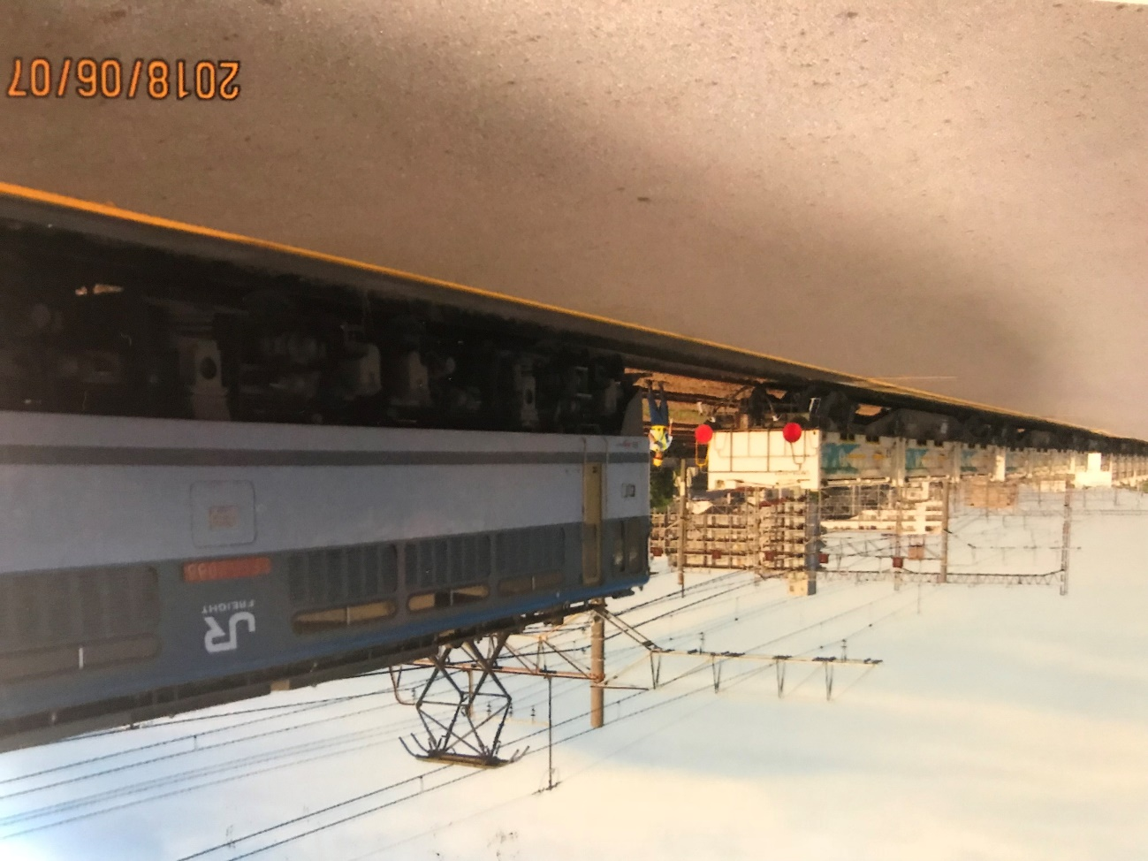
（梶ヶ谷駅 ゴミコンテナ連結作業中－左奥が梶ヶ谷駅事務所）

川崎支部の活動
・川崎支部大藪氏による第３回講演会が、夢キャンパスにて2018年12月22日に開催されました。演題は 「明治の建築をつくった人々－コンドル先生と四人の弟子＋横河民輔」です。吉田前校友会会長、校友会小杉事務長、如学会、湘南支部、そして一般の方の申込みが10名有りました。参加者合計41名中女性の参加者は、11名と27％を占めました。川崎支部では共生広報をしている夢キャンパスHP、二子玉川ライズ、イベント告知サイト、二子玉君等への広報を継続しています。
・2019年01月24日（木）18時から、校友会の賀詞交換会が世田谷キャンパス3号館で開催されます。
･｣2019年01月25日（金）17時から、神奈川三支部（横浜支部・川崎支部・湘南支部）の合同幹事会を開催し、2019年の総会・講演会・懇親会の開催日時案を協議します。
・2019年02月23日（土）14時から、夢キャンパスで川崎支部親川氏が第4回講演会「歩行者を取巻く危険行動、安全とは何か、地域とのつながり」を開催します。

耳寄り情報
Ａ。昨年は東京タワーが完成して６０年でした。東京タワーの正式名称は日本電波塔で、計画時は上野公園付近が候補の一つでした。工事期間は約1年半（延べでは543日）と異例のスピードでの工事で、設計は塔博士と言われている有名な内藤田仲博士で、構造は手計算で行われました。最初は380ｍの予定でしたが、台風や地震等の影響を考慮して333ｍになりました。フランス・パリのエッフェル塔は312ｍ（現在は324ｍ）です。当初は最上部で風速90ｍ、下部で風速60ｍと大地震時の水平震度は関東大震災時の2倍の設計にしたそうです。
敷地は正方形で最も建物を安定させる形で、4本の塔脚がこれ以上広がらない様に地中で5ｃｍの鋼棒20本を対角線上に結束しています。地上部分には5階建てのフットタウンを設置して重し替わりにしています。1本の塔脚に杭が8本（1脚で約4000tonの重量に耐える）。鉄塔の基礎地下8ｍ「の更に下1mに迄達し、タワーを支えています。
外観を美しく保つために、5年に1度のペースで塗装をし、施工期間は約10か月。延べ約4500人以上の職人が約94,000㎡の面積を34,000Litの塗料を使用しています。 現在の足場は電波障害を受けないFRP製パイプだが、2007年までは丸太が用いられていました。

Ｂ。 信長の原理：自信8割、疑い2割。
完璧な組織運営に固執しながらも、うまくいかない現実に悩む戦国武将の織田信長を描いた「信長の原理」を上梓した作家 垣根涼介氏（大藪春彦賞や山本周五郎賞を受賞）は、経験則から一つのことをするのに、8割は自信を持って、2割は「このままでいいのか」と自分を疑うことにしています。自信が9割を超すと、自分は偉いんだと思い込んで進歩しなくなり、疑いが3割になると精神的にきつくなります。2割だと自分を俯瞰出来て、欠点に気付けます。

皆様のご意見・ご感想をお待ちしています。（連絡先：k_yamagishi@6kou.co.jp 山岸宛（窓口））

